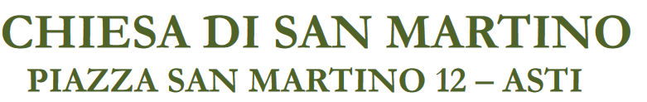
SABATO 18 MAGGIO ORE 21.00
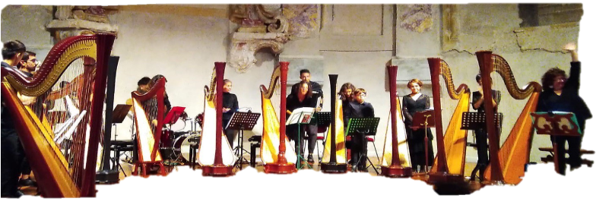

“MagichArpeEnsemble” è un gruppo nato spontaneamente sui banchi di scuola dell’Istituto “Giuseppe Verdi” di Asti, diretto e coordinato dalla Prof.^{ssa} Saravalli Fernanda, insegnante di arpa, teoria e solfeggio e fisarmonica presso il suddetto Istituto e Docente di arpa al Conservatorio di Cuneo.
È composto da professori, allievi di varie età ed esperienze musicali diverse che frequentano il Conservatorio di Cuneo e l’Istituto Musicale di Asti : il suo debutto è avvenuto l'8 settembre del 2013
Dopo l’arresto forzato dell’attività in seguito alla pandemia di covid, il gruppo ha ripreso a suonare il 14 Giugno 2021 con un concerto presso l’Istituto musicale “G. Verdi” di Asti e si è esibito in seguito in concerti nel Duomo di Cuneo, nella sala d’onore del Municipio di Cuneo, al Teatro del Casinò di Sanremo, ai Colli di San Fermo in provincia di Bergamo, al Teatro Garavagno di Trinità (CN), nella Chiesa di San Martino in Asti nell’ambito delle celebrazioni alfieriane ed ultimamente in un bellissimo concerto per l’inaugurazione di “Festival Asti Teatro 45” tenutosi nel chiostro del Palazzo del Michelerio in Asti il 22 Giugno 2023.
MagichArpeEnsemble propone musica d’intrattenimento dal classico al pop, di compositori italiani e stranieri.
L’attività del gruppo è costantemente in crescita ed espansione e nello stesso sono rappresentate tre generazioni di musicisti: il fu Maestro Ferraris Gino, Direttore della Banda di Villafranca d’Asti fino alla sua scomparsa, il Professor Ferraris Massimo figlio e Ferraris Alessandro nipote.

